НЕТ насилию в семье!
Результаты влияния насилия в семье на детей
70% мужчин, совершающих насилие по отношению к женщинам, жестоко обращаются со своими детьми.
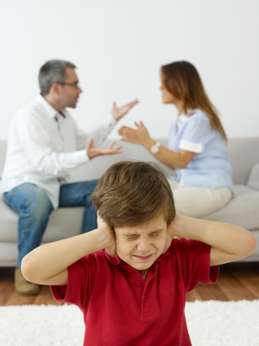
Опрос, проведенный среди 900 детей в приютах, показал, что с 70% детей жестоко обращались или они были полностью заброшены. Почти 50% - испытали физическое или сексуальное насилие. 5% - были госпитализированы в результате полученных при жестоком обращении травм. Как правило, дети подвергались насилию со стороны лиц мужского пола. В 90% случаев детям известны случаи насилия по отношению к их матерям.
3,3 миллиона детей в возрасте от 3 до 17 лет ежегодно подвергаются риску наблюдать жестокое обращение со своими матерями.
Дети, ставшие свидетелями насилия в семье, проявляют те же симптомы, что и дети, подвергшиеся физическому насилию.
62% сыновей в возрасте после 14 лет пострадали, стараясь защитить своих матерей от насилия со стороны мужчин.

Насилие в семье и подростковые правонарушения
Для мальчиков подростков созерцание насилия в семье является одним из предшествующих факторов подростковых правонарушений и криминализации в зрелом возрасте.
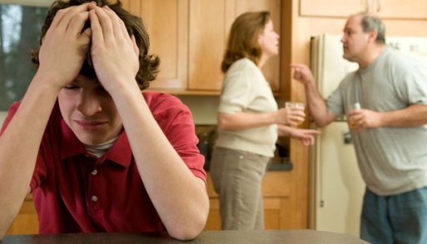
63% подростков правонарушителей, осужденных за убийство, ранее совершили убийство тех, кто избивал их мать.
Вероятность того, что мальчики, ставшие свидетелями насилия по отношению к своим матерям, будут в зрелом возрасте избивать своих партнерш, в 11 раз выше по сравнению с мальчиками из семей, где насилие не совершается.
74% преступлений подростков против личности, совершены детьми, которые были воспитаны в семьях, где совершается насилие. Такие дети в шесть раз чаще пытаются совершить самоубийство.
Вероятность того, что такие дети будут принимать наркотики или алкоголь на 50 % выше. Вероятность совершения изнасилования такими детьми повышается на 24 %.
Насилие по отношению к матерям является основной причиной побегов подростков из семей.

Характеристики детей, являющихся свидетелями насилия в семье

ЧУВСТВА:
- никчемность, бессилие
- чувство вины и ответственности за насилие
- страх за себя, братьев и сестер, мать
- гнев, смущение, унижение
- принятие насилия

ПОВЕДЕНИЕ:
- уединение, стремление угодить
- беспокойство, неспособность сконцентрироваться
- проявление насилия для самовыражения
- плохая успеваемость, слабая школьная посещаемость

ФИЗИЧЕСКИЕ ПОКАЗАТЕЛИ:
- получение повреждений при вмешательстве в конфликт
- энурез, нарушение сна
- головные боли, боли в животе
- отставание в развитии

Дети из семей, в которых практикуется насилие

Существует ряд общих признаков, характеризующих переживания и поведение детей из семей, в которых практикуется насилие.
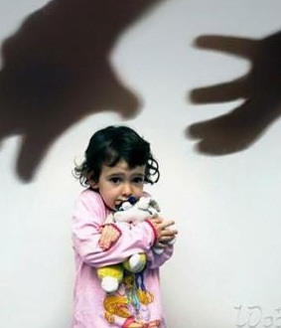
- Страхи. Дети из семей, где практикуется насилие, переживают чувство страха. Этот страх может проявляться различным образом: от ухода в себя и пассивности до насильственного поведения.
- Внешние проявления поведения. Дом, в котором прибегают к насилию, совершенно непредсказуем, это пугающее место для маленького ребенка, который не может знать, когда произойдет следующая вспышка насилия и насколько сильной она будет. В результате уязвимость и отсутствие контроля над ситуацией приводят к проявлению упрямства и несговорчивости в поведении или к агрессивным поступкам.
- Неспособность выразить чувства вербально. Наблюдая за практикой насилия в семье, дети приходят к выводу, что насилие есть способ, которым "взрослые" разрешают свои конфликты и наболевшие проблемы. Так как никто не показал этим детям, как следует говорить об их чувствах, они очень часто не знают, что они переживают или испытывают и как можно выразить свои эмоции и чувства в вербальной форме.
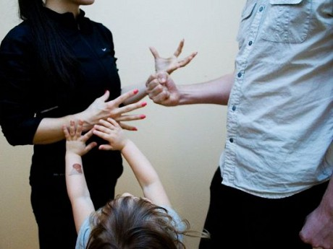
- Вовлечение в борьбу родителей. Многие дети вовлекаются в борьбу родителей. Они отчаянно хотят остановить насилие и конфликты, которые они постоянно наблюдают в своей семье. Они могут испытывать чувство ответственности за проблемы своих родителей, им приходят мысли о том, что они - дети являются причиной разлада в семье. В результате того, что дети так глубоко вовлечены в конфликт в семье, им трудно отделить свою индивидуальность от личностей своих родителей.
- Защитник матери. Многие дети из семей, где практикуется насилие, вовлекаются в конфликт, пытаясь защитить своих матерей от избиений. Ребенок испытывает гнев по отношению к своему отцу, за то, что тот причиняет боль матери. Ребёнок становится злым и агрессивным.
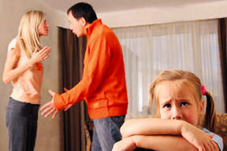
- Разочарования. Жизнь в семье, где практикуется насилие, очень напряженна. Постоянный стресс, который дети испытывают, часто ведет к тому, что они расстроены, разочарованы, часто выходят из себя даже при незначительных трудностях.
- Отсутствие информации. Многие матери, которые не хотят травмировать своих детей, стараются спрятать от них факты насилия. Дети чувствуют беспокойство и огорчение, которое испытывает их мать, но не понимают, с чем это связано. Без полной информации и полной ясности ситуации дети (точно также как и взрослые в данном случае) не могут адекватно реагировать на ситуацию.

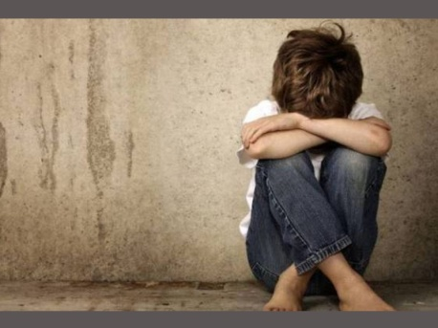
- Чувство, "заслуженности" жестокого обращения. Многие матери, которые не хотят настраивать детей против своих отцов, пытаются найти им оправдание. Ребенок, видит мать в синяках и со следами побоев, и ему говорят: "Все в порядке детка, папочка нас действительно любит", приходит к выводу, что быть любимым означает испытывать физическую боль. Ребенок, мать которого постоянно оправдывает своего отца, за причиняемое им насилие, часто начинает чувствовать, что он тоже "заслуживает" чтобы его избивали.
- Чувство ненужности. Так как родителям приходится отдавать много энергии и сил на разрешение конфликта, то у них остается мало сил на воспитание и проявление любви и заботы к своим детям. В результате у детей может возникать чувство заброшенности и обделенности, что заставляет их думать, что они не нужны никому, не являются важными людьми, заслуживающими внимания и заботы.
- Изоляция. В большинстве семей, в которых прибегают к насилию, факт насилия не обсуждается открыто. Детям родители дают понять, что не следует обсуждать семейную ситуацию в школе или с друзьями. Это заставляет детей чувствовать себя какими-то особенными. Некоторые дети даже думают, что с ними что-то не в порядке, так как их жизнь в семье отличается от жизни их сверстников.
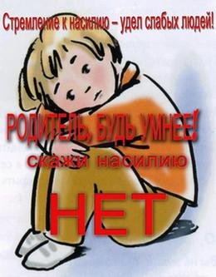
- Разноречивые чувства по отношению к отцу. Дети продолжают считать отца своим отцом вне зависимости от того, что отец жестоко обращался с матерью и с ним самим. Поэтому ребенок может испытывать различные чувства по отношению к своему отцу, например, скучать по нему, но и одновременно испытывать неприязнь.

СОЗДАЙТЕ В СЕМЬЕ
АТМОСФЕРУ
РАДОСТИ,
ЛЮБВИ И УВАЖЕНИЯ!

